*Disperzni sustavi*

1. Disperzni sustav sastoji se od ________________ sredstva i ________________ _________________ . Vrste disperznih sustava međusobno se razlikuju _________________ čestica ____________ ____________ .
2. Kod smjese pijeska i vode pijesak se brzo ____________ na dno. To upućuje da je riječ o ______________ disperznom sustavu u kojem disperzno _____________ možemo odvojiti _______________ ili potpunije filtracijom.

U čašama s koloidnom i pravom otopinom disperzno sredstvo se _____________ odijeliti od disperzne faze __________________ jer su čestice disperzne faze _________________ od pora filtrirnog papira. Te dvije vrste disperznih sustava mogu se razlikovati ______________ ______________. On nastaje zbog _______________ svjetlosti na česticama _______________ dimenzija. Prave su otopine _____________ _______________ .

*Koloidni sustavi*

1. Koloidni sustavi imaju veliku ukupnu _____________ čestica i s time povezanu veliku sposobnost ________________ .
2. Emulzije nastaju kad se pomiješaju _______________ _______________ koje se međusobno __________________ . U tim su sustavima i disperzno sredstvo i disperzna faza ________________. Magla je koloidni sustav u kojem je disperzna faza ____________, a disperzno sredstvo _______________ . U dimu je disperzna faza _____________, a disperzno sredstvo _______________.

*Prave otopine*

1. Otopina se sastoji od _______________ i ________________ ______________ .
2. U sljedećim crtežima upišite pojmove koji nedostaju.

šećer

1. 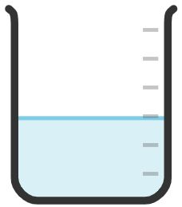  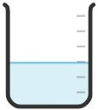

___________ otopljena tvar vodena otopina šećera

jod

1. 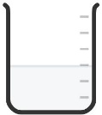  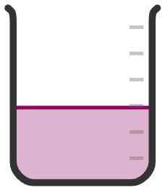

alkohol

_____________ _____________ ___________________

1. Pri otapanju nastaje _______________ smjesa